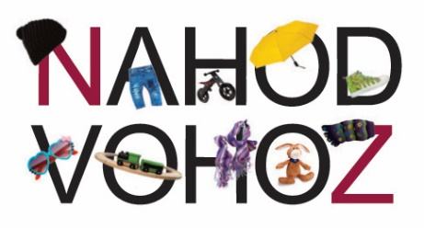
Internetový obchod: www.nahodvohoz.cz
Obchodní jméno: Martina Szilvási
Adresa: Líšnice 277, 252 10 Líšnice
IČO:
Telefon: +420 773 992 114
E-mail: info@nahodvohoz.cz

FORMULÁŘ PRO ODSTOUPENÍ OD SMLOUVY
(Formulář zašlete spolu s vráceným zbožím na adresu prodávajícího.)

Číslo objednávky*:
Datum objednání*:
Datum přijetí*:
Jméno / Obchodní jméno*:
Adresa kupujícího*:

Vrácené zboží
Název a kód produktu:
Důvod vrácení:

Název a kód produktu:
Důvod vrácení:

Název a kód produktu:
Důvod vrácení:

Název a kód produktu:
Důvod vrácení:

Sumu za vrácené zboží / službu si přeji vrátit na bankovní účet číslo*:

Datum a podpis kupujícího:

